«Жанұяда балаға зорлық – зомбылық болмасын! »
Бала-адамның келешегі, баланы тәрбиелеу, қоғамның сапалы мүшесі етіп өсіру ата-ананың ардақты борышы. Бала жасында қалай тәрбиеленсе, есейгенде соны істейді. Халқымызда «Баланы жастан» деген мақал бар. Бірақ, бала тәрбиелеудің жөні осы екен деп, тәрбиеден тыс қаталдық көрсетудің өзі бала өміріне қауіп туғызады. Бала білуге құмар, көргеніне еліктегіш, түсінбесе сұрағыш, көкірегі таза, сыншыл және шыншыл болады.
Баланың бойындағы осы қасиетін сақтау үшін оған тура шыншыл, адамгершілік тәрбие керек. Әр ата-ана баласын жақсы адам болса екен деп армандайды. Ол үшін өздері арасын сыпайы қатынасып мәдениеттілік танытуымен қатар, оғаш мінез шығармауы қажет. «Балапан ұяда нені көрсе ұшқанда соны іледі» - деген аталы сөз қалған. Кейбір ата-аналар баланы ұрып соғып, қорқытып тәрбиелеймін деп қателік жасап та жүр.
Осыған орай Аманкелді орта мектебінде жалпы мектептік ата-аналар жиналысы өтті. Жиналыс барысында ата – аналар шаттық шеңберге тұрып, «Мен сенімен сұхбаттасқаныма қуаныштымын» атты жаттығу жүргізіліп, «Сіз қандай тәрбиешісіз?» сауалнамасы өткізілді. Ата- аналарға психологиялық кеңес ұйымдастырылып, нәтижесінде ата-аналар өз сезімдерін өзгелерге көрсетуге, өз-өзін сыйлауға, баланың көңілін табуға, еркін пікір бөлісуге үйренді және бала тәрбиесі жайлы көп мағлұмат алды.
Ең бастысы ата-аналар «Тәрбие –отбасынан басталады, сондықтан да әр отбасы өз ұясынан саламатты, тәрбиелі азаматтың шығуы үшін барын салып, жауапкершілікпен қараулары тиіс.»

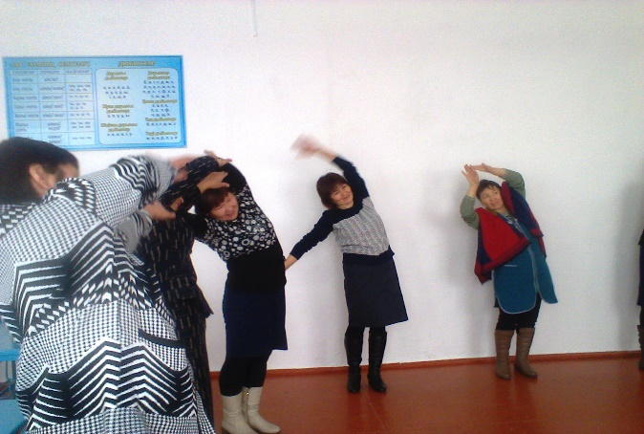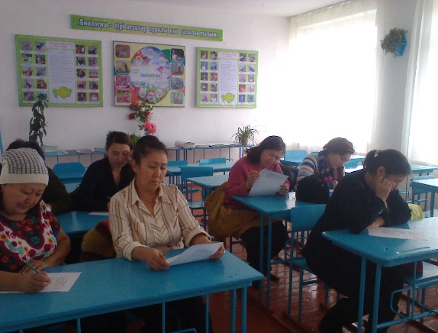

Мектеп психологы: Самбаева Д. А.

